劳以笃行，动以致远——平阴县第二中学获评为济南市劳动教育示范校

新年新禧，近日，济南市教育局公布第二批中小学劳动教育示范校、第二批劳动教育实践基地名单，平阴县第二中学获评济南市第二批中小学劳动教育示范校。

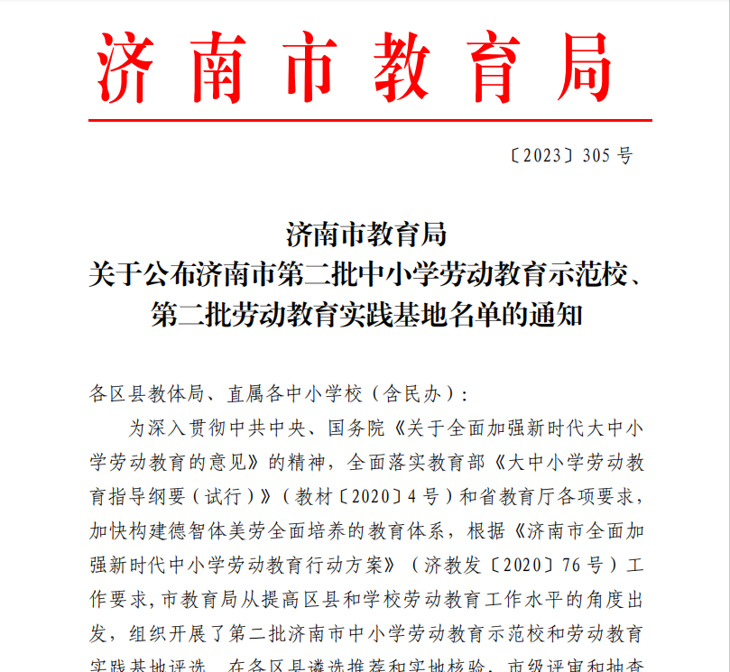

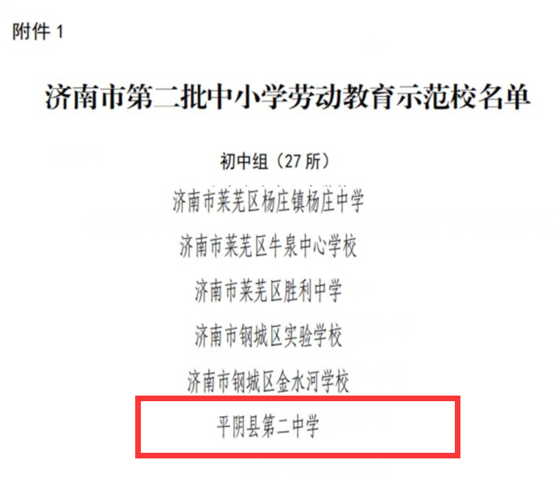

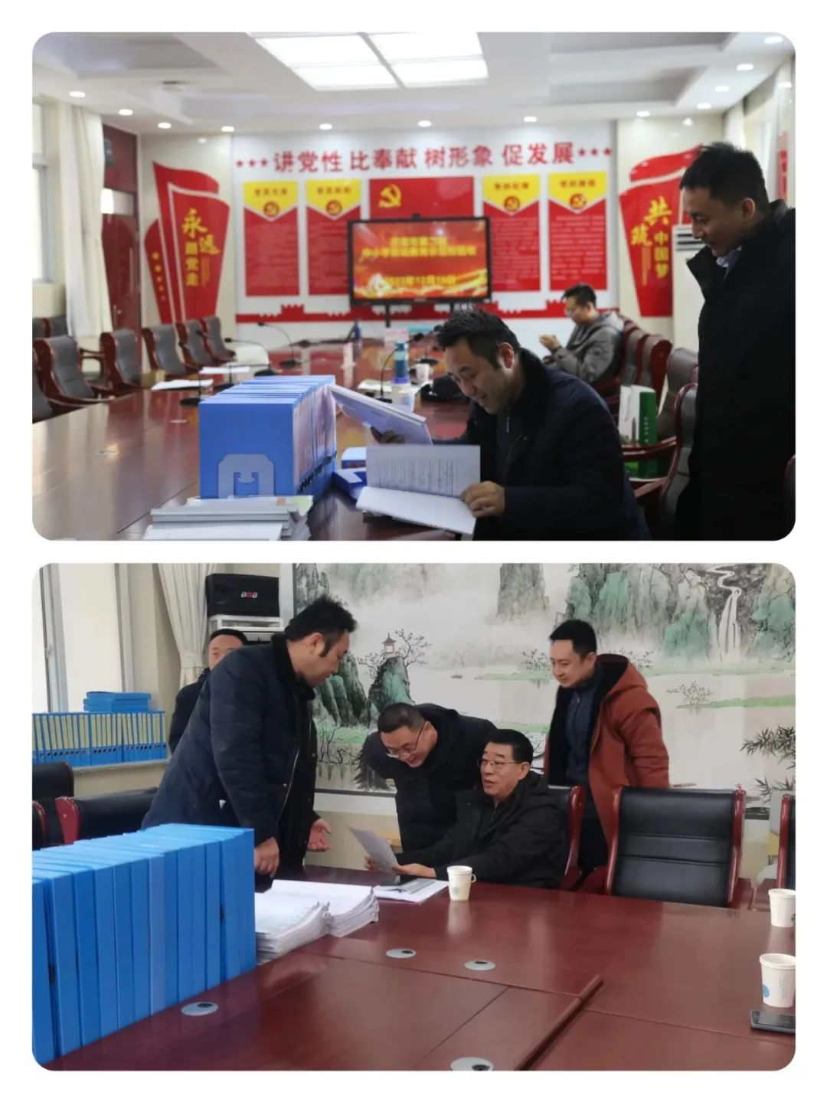

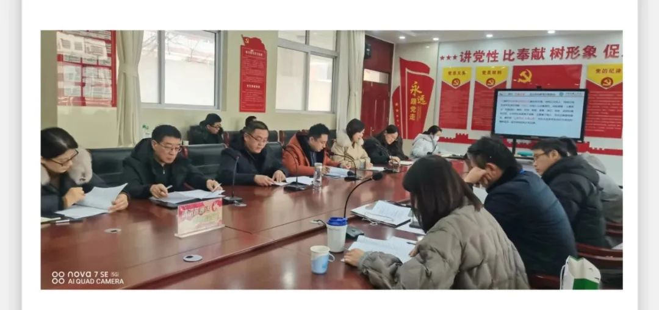

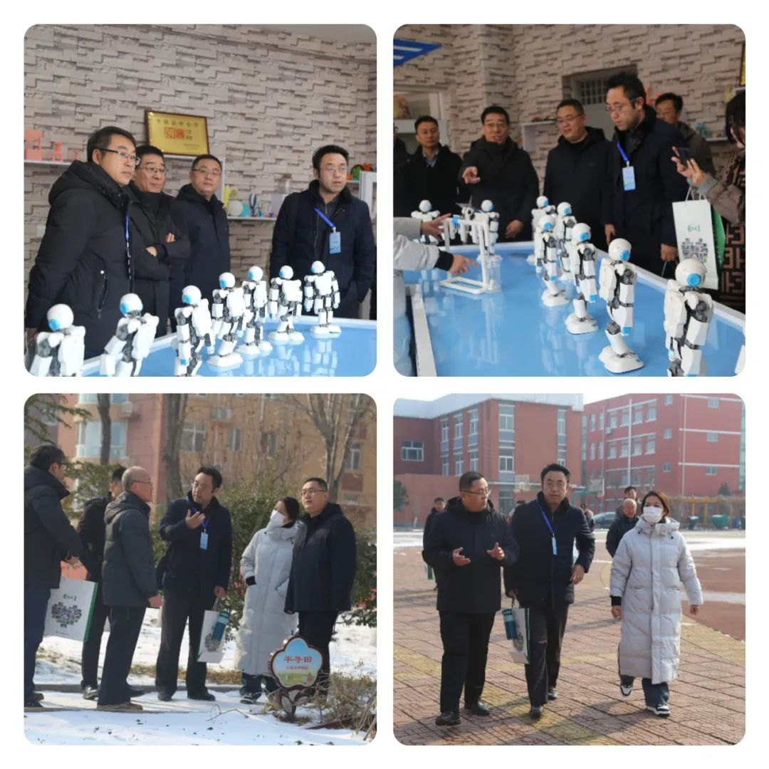

市级劳动教育示范校验收现场

平阴县第二中学坚持以“立德树人”为根本任务，秉承“帮助每个学生找到一条适合的路”办学理念，围绕“一节二园、三群体四载体”总体思路，建构了“1•2•N”劳动教育管理体系，“行远”劳动课程体系，“1346”劳动教育评价体系，打造了以“生涯教育、性别平等教育、思政教育”为主体的劳动教育一体化模式，积极引导学生树立正确的世界观、人生观、价值观，致力于学生实现全面发展和终身发展的工作目标，稳步推进学校劳动教育高质量发展。

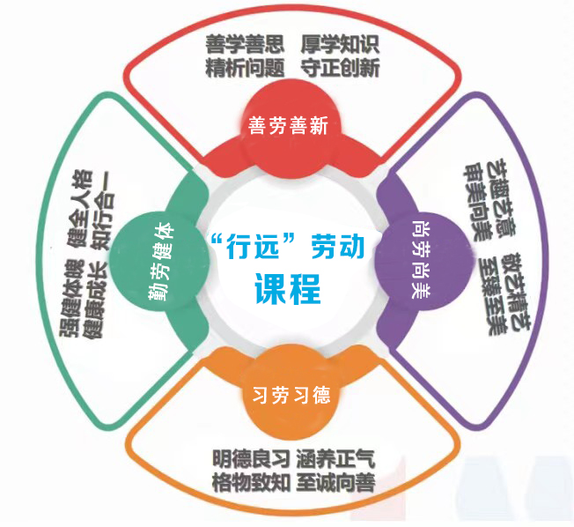

“行远”劳动课程图谱

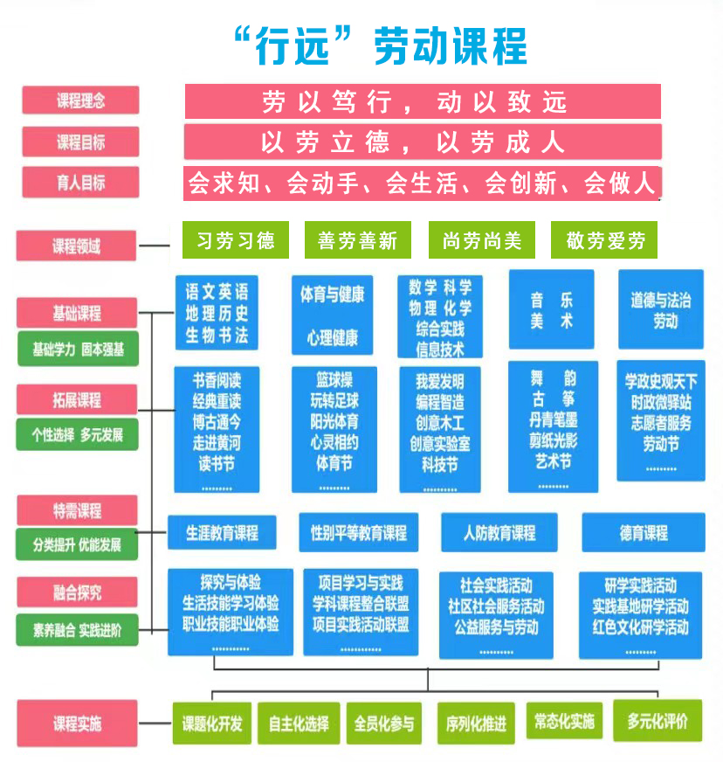

“行远”劳动课程框架

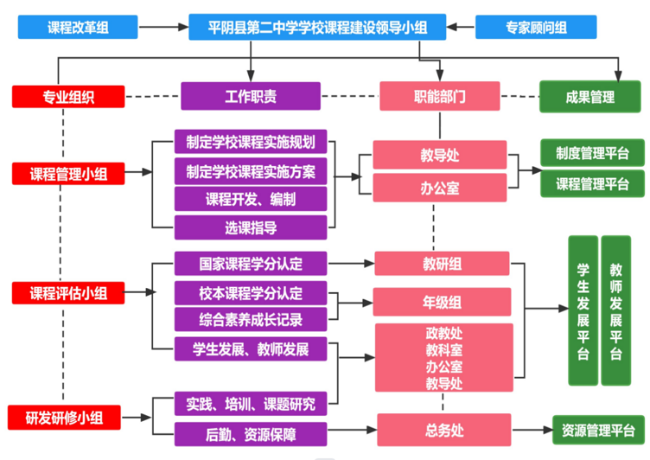

学校劳动教育组织架构

在推进学校劳动教育实施过程中，平阴县第二中学坚持做到两个坚持：一是坚持做好“四篇文章”，做好劳动教育与学校文化融合文章，做好劳动教育与生涯教育、性别平等教育融合的文章，做好劳动教育与思政教育融合的文章，做好劳动教育与家社融合的文章，助力劳动教育高质量发展。

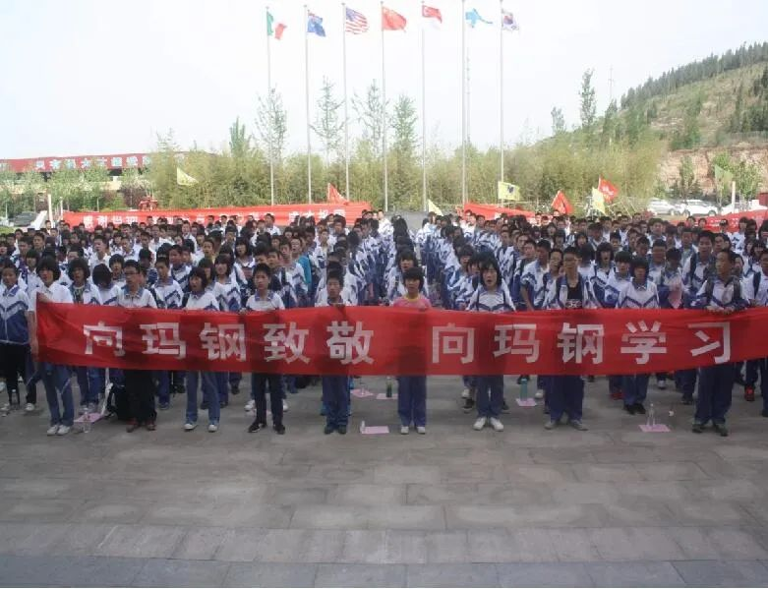

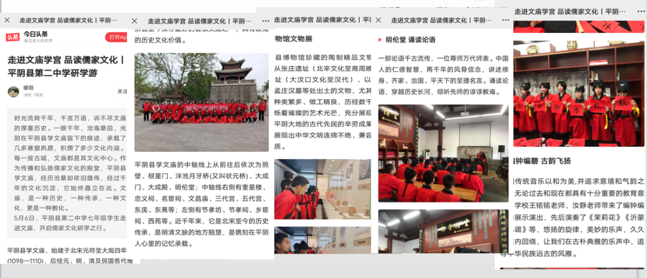

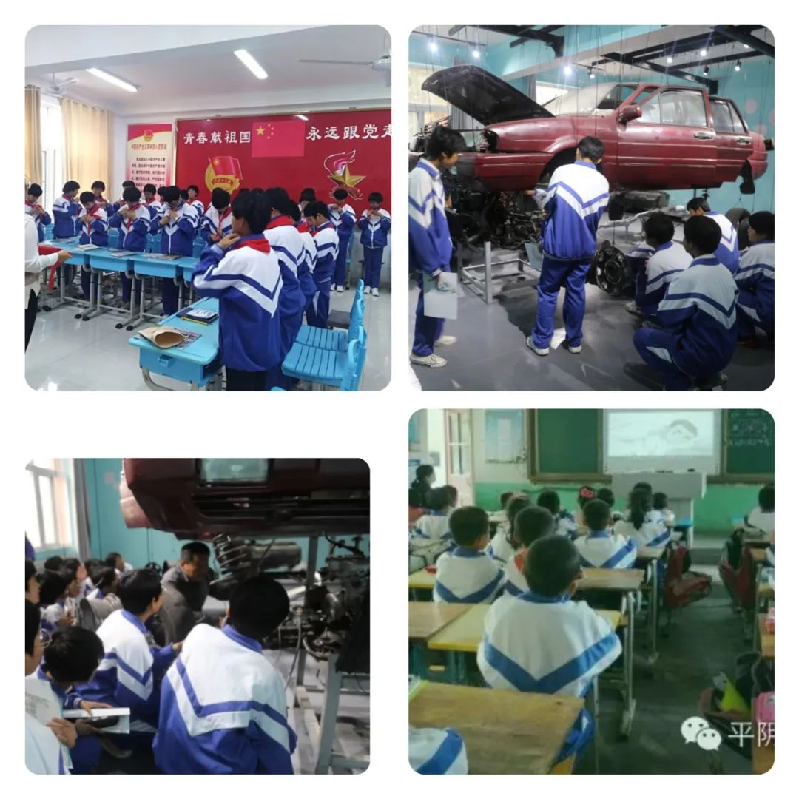

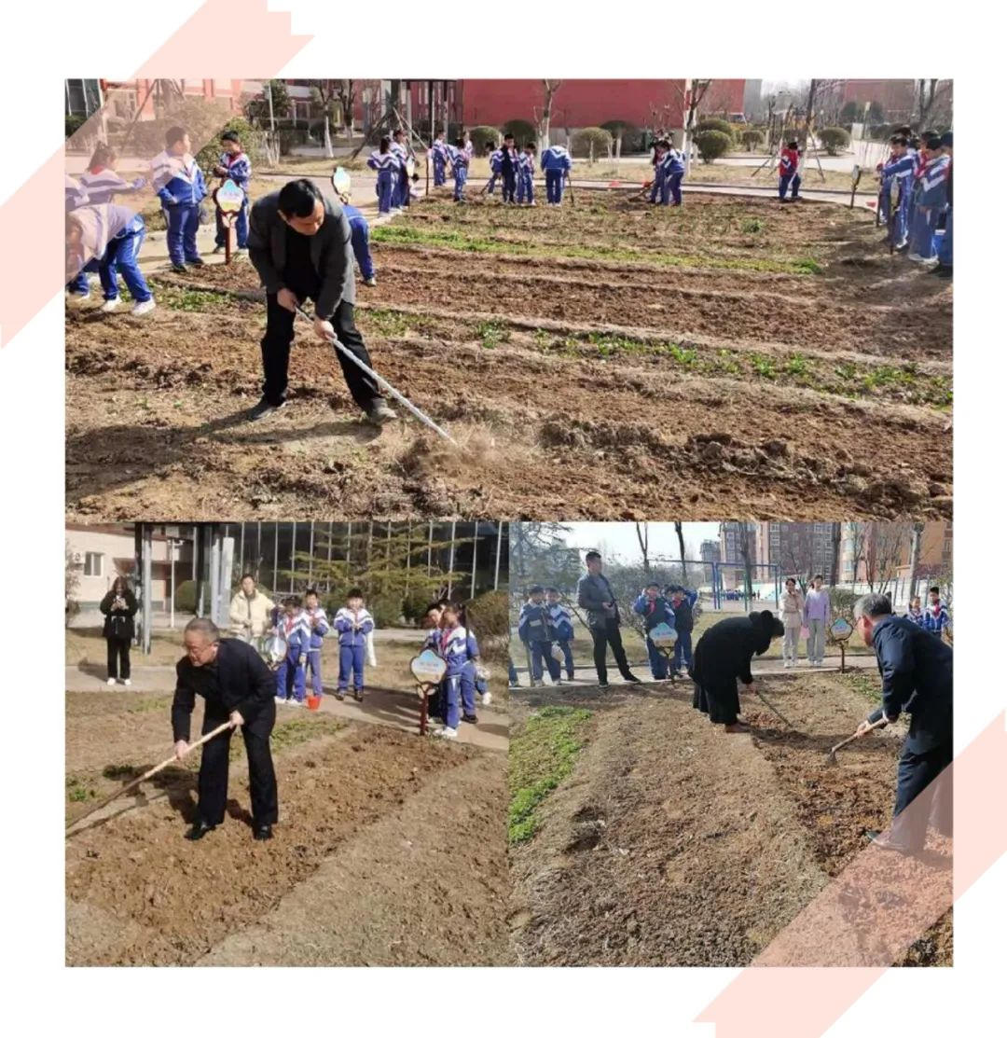

二是坚持上好“五节课”，上好劳动教育“融合课”，上好劳动教育“专题课”，上好劳动教育“职业体验课”，上好特色育人劳动活动课，上好心理健康疏导课，助推劳动教育走深走实，助力学生全面发展。

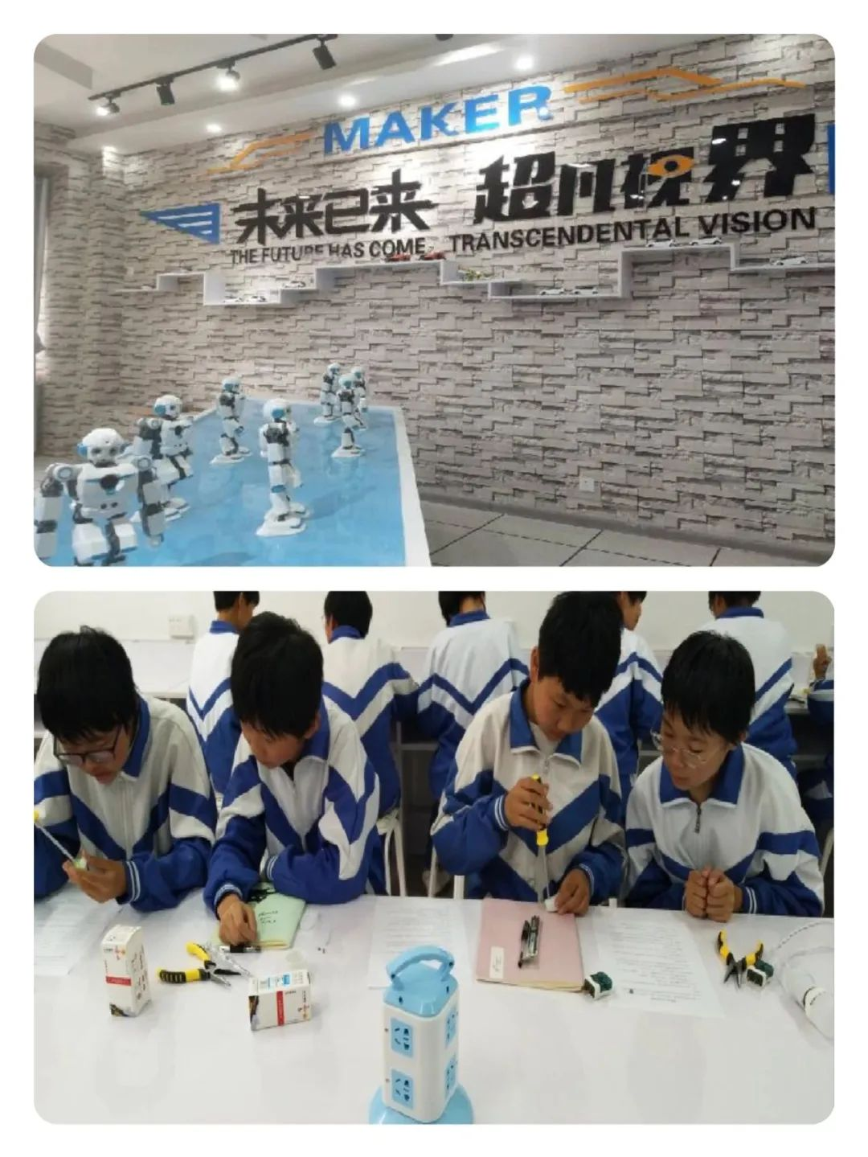

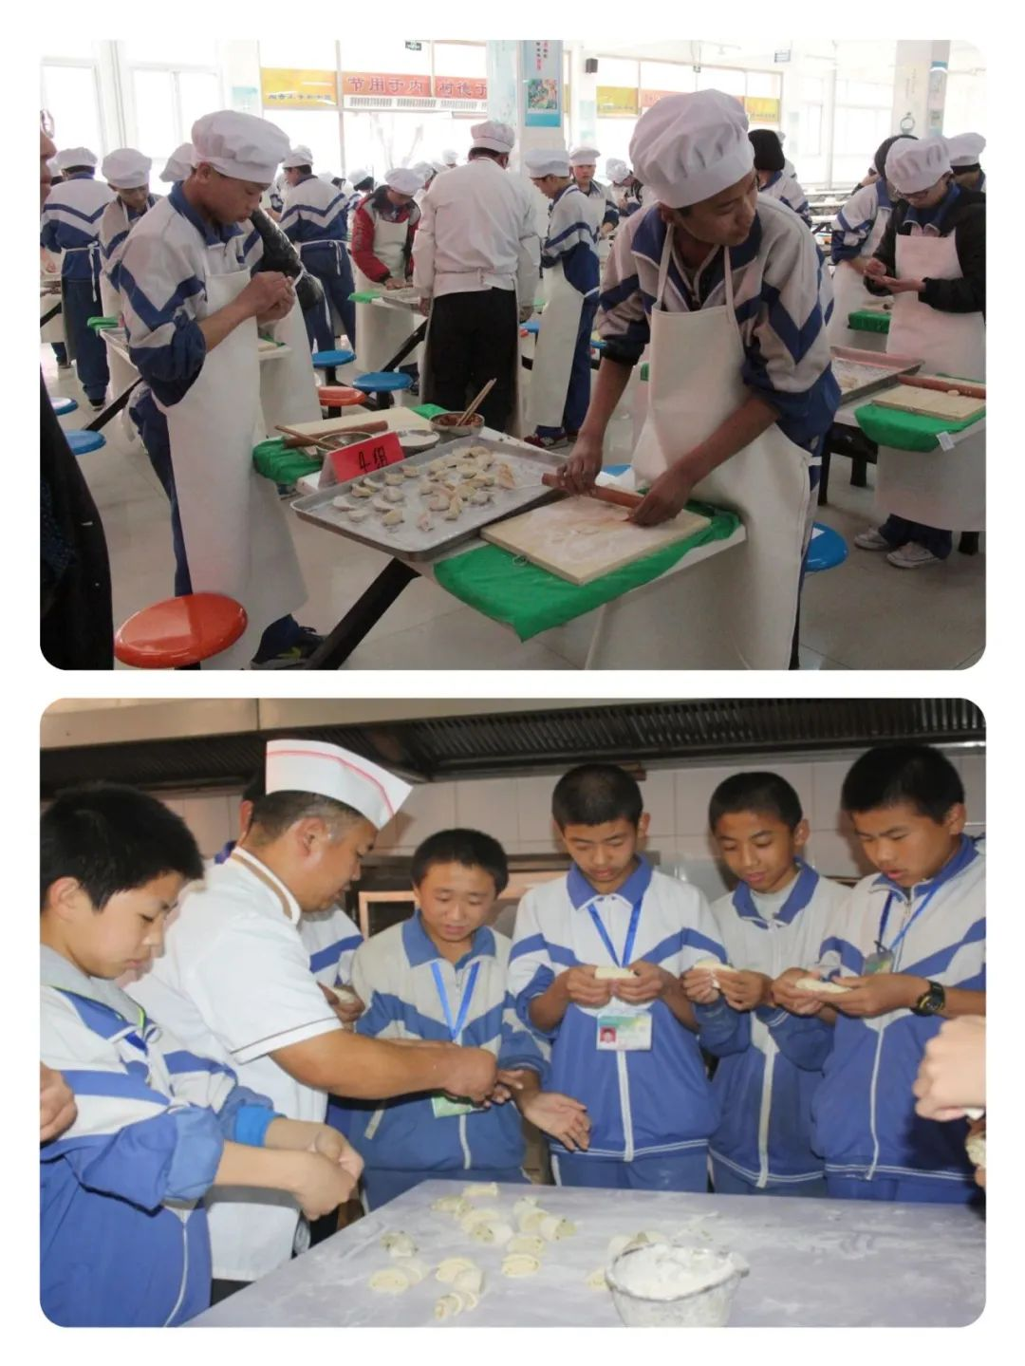

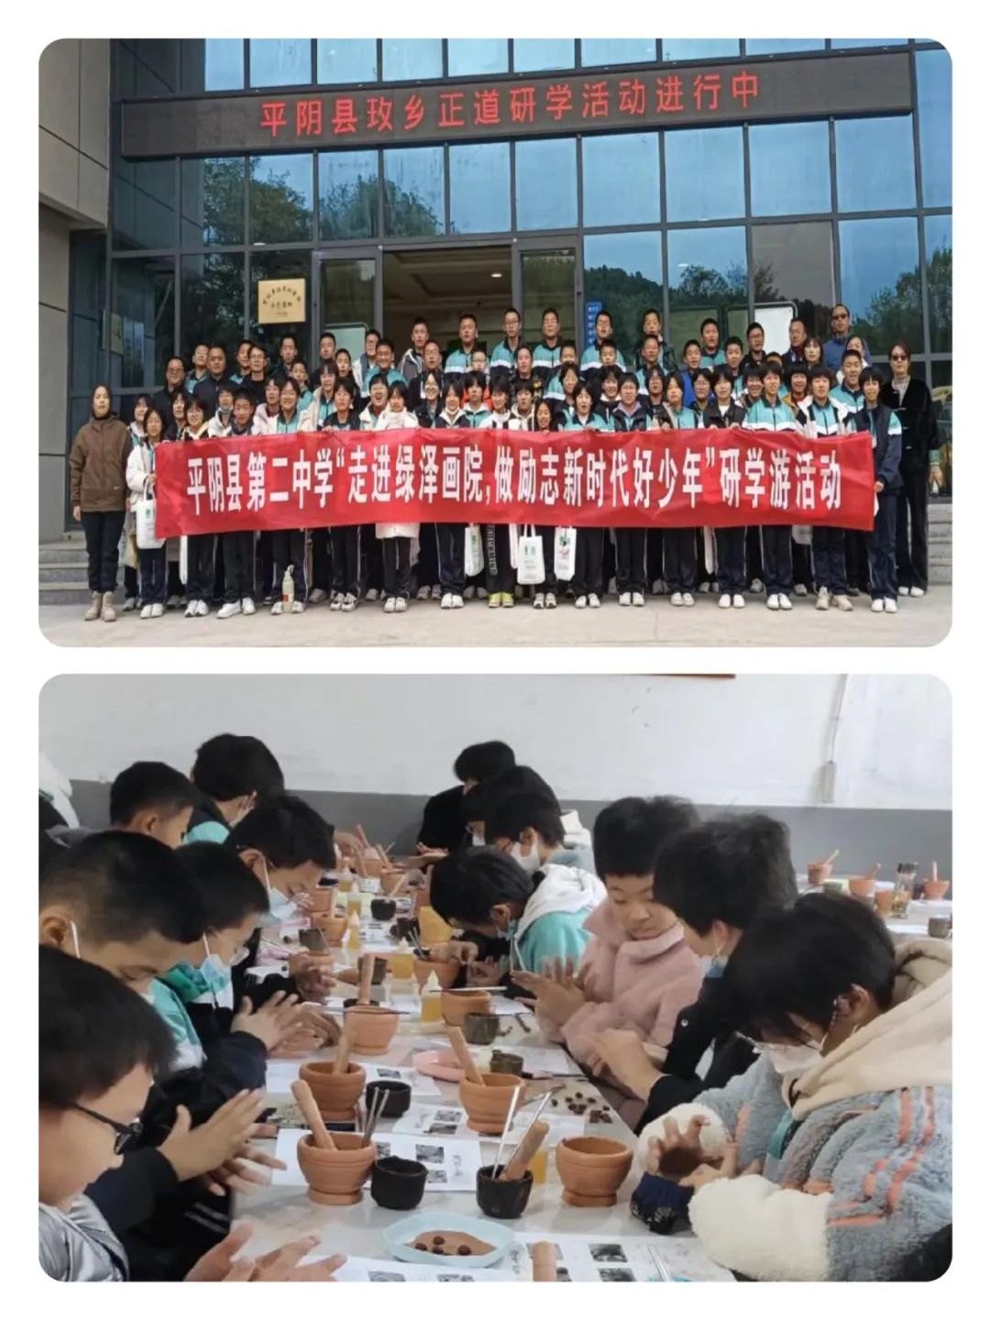

此次荣获“济南市第二批劳动教育示范校”称号，是对学校过去劳动教育工作的肯定，更是对未来劳动教育发展的期许。平阴县第二中学将持续夯实学校劳动教育教学基础，努力发挥劳动教育示范校的辐射作用，全面、深入、持久地开展劳动教育，探索创新劳动教育新路径，全面推动平阴县第二中学劳动教育高质量发展。